«Музейный Дом».
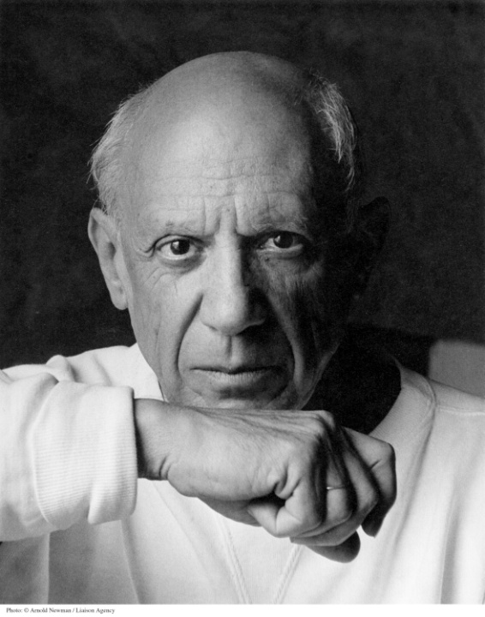
Работа по картине Пабло Пикассо «Герника».
Сегодня, ребята, мы продолжаем знакомство с картинами великих художников и для этого отправляемся в «Музейный Дом».
Найдите в «Музейном Доме» картину Пабло Пикассо «Герника».
Пабло Пикассо – знаменитый испанский художник. Послушайте, что расскажут вам о жизни этого художника ребята ( заранее подготовлено выступление детей о жизни: детство и юность Пабло Пикассо).

Внимательно рассмотрите картину. (показываю детям картину на интерактивной доске)
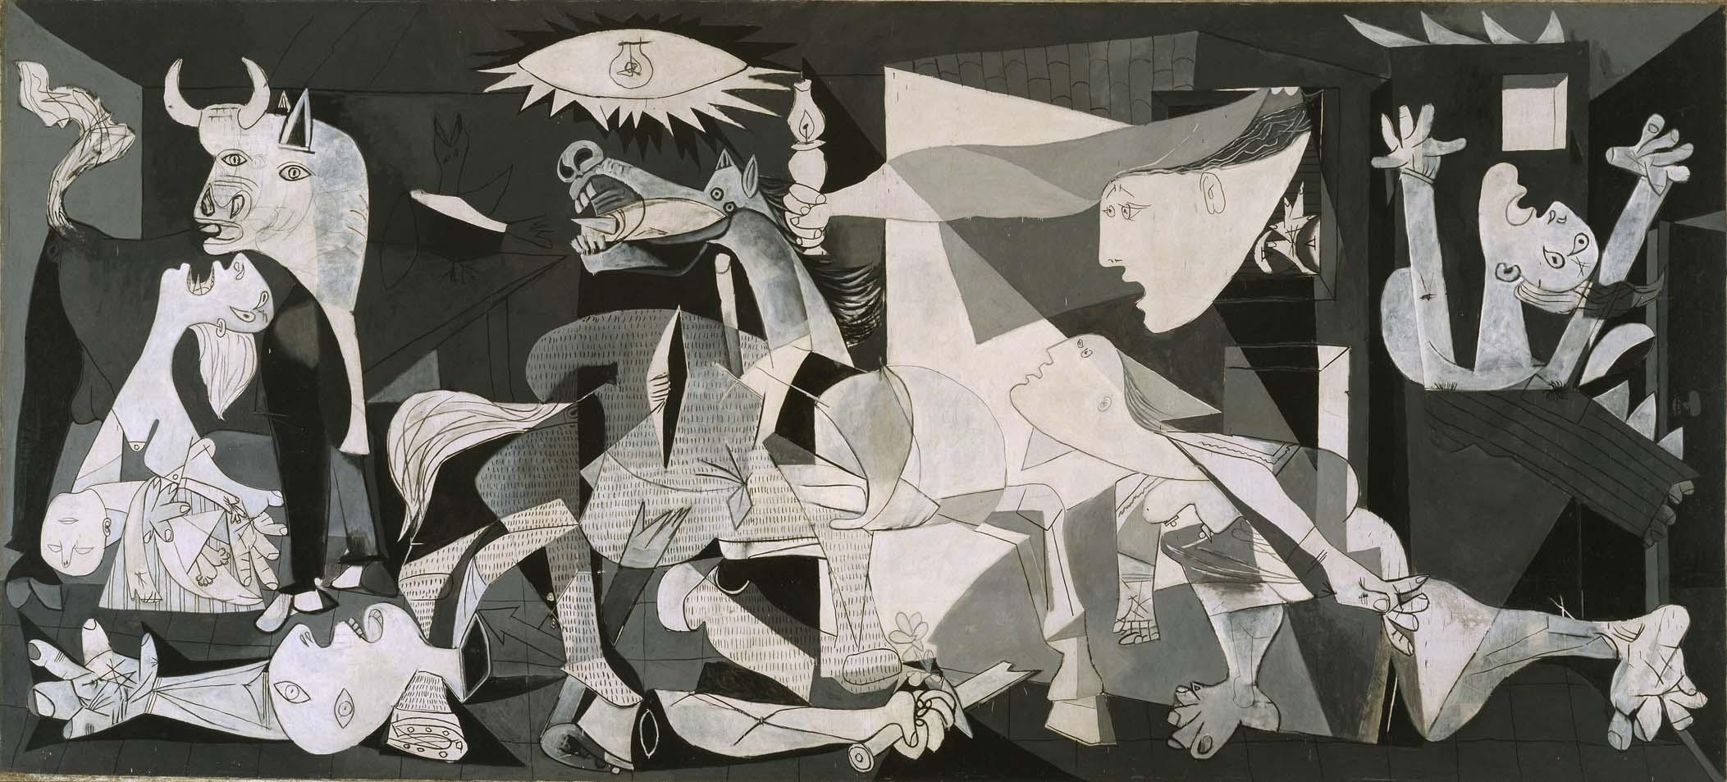
Почему она получила такое название?
В каком году написана картина?
Что наводит вас на мысль?
Да, в 1937 году фашисты разбомбили тихий испанский городок Герника, погубив десятки тысяч жизней. Художник Пикассо – по происхождению испанец, был потрясён этим неслыханным варварством, что он воплотил свой гнев в грандиозном произведении полотна длиной 8 метров и шириной более 3х метров.
Можно эту картину назвать цветной? (Да, т.к. он выбрал два цвета: чёрный и белый и их оттенки, иначе бы всю картину пришлось бы залить кровью).
Какое впечатление у Вас складывается при рассматривании картины? (Страшное впечатление. Все кричат, несутся куда-то. Охватывает страх. Всюду горе, отчаяние, смерть. Всё разрушено, искалечено, изуродовано).
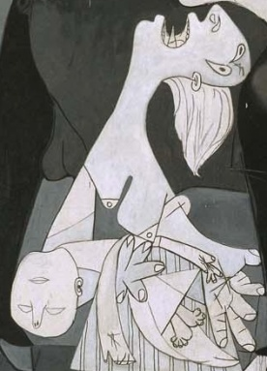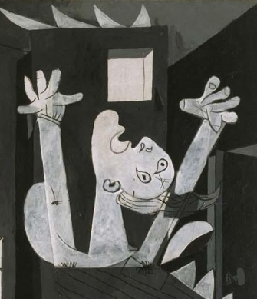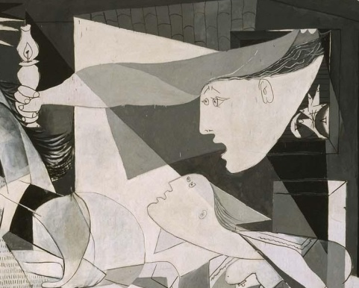
Какие образы Вы увидели на полотне? (Рыдающую мать над телом погибшего ребёнка на руках. Лежащего мужчину, в правой руке сломанный меч, а рядом цветок – это человек не агрессор, а защитник своего народа. Человека с запрокинутой головой, чьи руки подняты к небу в жесте отчаяния. Женщин с каплевидными летящими головами).
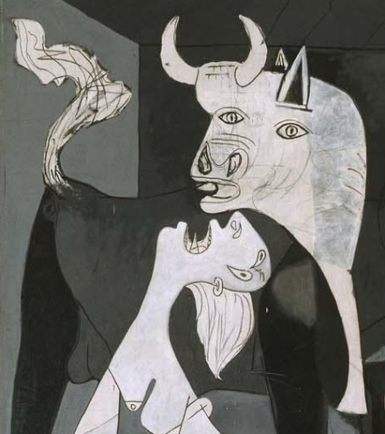
А каких животных Вы видите? Причём здесь бык? (Бык – главное тотемное животное для народов, населяющих испанию. В испании проходит коррида – национальное развлечение с участием быков).

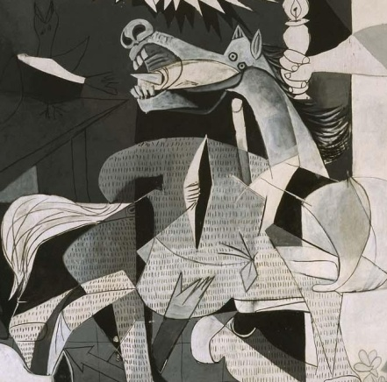
(Другое животное – Конь)
Да, конь во многих культурах мира и в испании в т.ч. – это воплощение войны.
Какое на картине Пикассо, рассмотрите его? (Свирепый, несущий разрушения, топчущий, подминающий под себя).
А бык – грозный и величественный. Женщина как будто просит у него защиты.
Почему же художник не мог всё нарисовать целиком?
Почему везде обрывки, части?
После бомбардировки ничего целого от испанского города не осталось. Всё разрушено, искалечено, изуродовано. Всюду горе, отчаяние и смерть.
Такие приёмы, когда даны отдельные фрагменты, когда всё искажено, сдвинуто со своих мест, такие приёмы помогли художнику рассказать о том, что такое война, какие разрушения и страдания несёт война.
70 лет как закончилась война, 70 лет мы живём под мирным небом, но раны оставленные на земле, ещё не скоро заживут.
Дети читают стихи:
А.Ахматова «Памяти друга».
«Письмо папе на фронт».
Стихи о войне. (в исполнении учеников класса)
Библиографические данные о художнике (дополнительная литература)
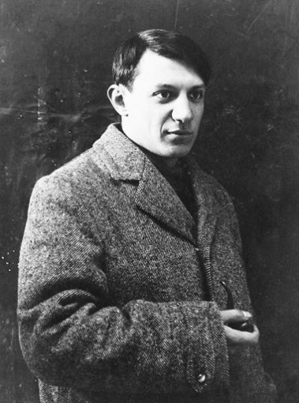
Рождение, детство и юность художника Пабло Пикассо.
«Он родился мёртвым - по крайней мере, так все решили. Ребёнок, рождённый доньей Марией Пикассо де Руис 25 октября 1881 года в 23:15, не подавал признаков жизни. Бросив тщетные попытки оживить его, акушерка занялась доньей Марией. Дон Хосе Руис, муж доньи Марии, как и остальные родственники, собравшиеся посмотреть на ребёнка, сочли его мертворождённым. Другого мнения держался лишь дон Сальвадор, младший брат Хосе, знаменитый искусный врач. Он склонился над ребёнком и выдохнул дым от сигары прямо ему в ноздри, и это произвело эффект, которого не смогла добиться акушерка. Так, «с гримасой и криком негодования» в этот мир пришёл первенец семьи Руис, которого позже нарекли Пабло. Позже, «посреди всех этих напастей» - как вспоминал Пабло, родилась Лола. Для мальчика, привыкшего ко всеобщему вниманию, это была поистине ужасная напасть.
В возрасте четырёх лет он начал вырезать из бумаги цветы, животных и причудливых созданий и проецировать их на стену, как в китайском театре теней. Один раз он вырезал из бумаги даже портрет юноши, в которого была влюблена его тётушка Элиодора, и спроецировал на стену, отчего все домочадцы, якобы не знавшие о «секрете», зашлись хохотом, кроме Элиодоры - та, конечно, покраснела до ушей. Иногда Пабло рисовал животных карандашом. Первое слово, которое он произнёс, было «пис» - коротко от «лапйс», «карандаш». «Пис, пис!» - требовал он у матери, и та давала ему чем рисовать. Как любому кудеснику, ему нужны были зрители, и его юные кузины Конча и Мария стали первыми свидетелями удивительных вещей, которые Пабло творил буквально из ничего. «Сделай ньюфаундленда доньи Толы Кальдерон! - требовали они, или: - Вырежь нам петуха, которого тетя Матильда прислала из Алауриньехо!» «А теперь? - спрашивал он. - С чего мы начнём?» Мария всё время просила изобразить ослов, иногда она просила начать рисунок со спины, иногда - с ног, иногда - от ушей. И с чего бы он ни начал, ножницами ли он орудовал или карандашом, всё всегда заканчивалось тем, что волшебным образом появлялось именно то животное, о котором его просили.
Школа всегда была для Пабло сущим наказанием. Неугомонный мальчуган терпеть не мог подчиняться правилам и чаще всего этого и не делал. В любой момент он мог встать и постучать в окно, надеясь, что его увидит дядя Антонио, женатый на одной из сестёр его отца - он жил в доме напротив. Нередко тот приходил выручить племянника и развеять его скуку прогулкой. Но приходил он только через один час, по просьбе самого Пабло - ему казалось, раз один - самое маленькое число, то и ждать один час должно быть недолго. Нетерпеливый Пабло не понимал, почему один час длится так долго - целую вечность. Он получал то, что просил, но не то, чего хотел. Его бунтарство шло рука об руку с глубочайшим страхом одиночества. С тех пор, как Лола вытеснила его из центра вселенной их матери, Пабло отчаянно старался быть ближе к отцу и глубоко почитал его. Он любил наблюдать, как тот рисует.
Пабло до ужаса боялся остаться в школе один, а уроки навевали на него скуку. Обычно у него хватало упорства и хитрости, чтобы добиваться своего, но когда ему не удавалось повлиять на взрослых, его воля оборачивалась против него же самого и он заболевал - иногда это было лёгкое недомогание, достаточное, однако, для того, чтобы мать оставила его на день дома, а иногда и серьёзный недуг. Долгое время он провел в постели с почечной инфекцией, отчего родители пошли на новые уступки, когда бойкий мальчик наконец выздоровел и вернулся в школу. Теперь с ним посылали служанку, чтобы она держала голубя, пока Пабло его рисует; а когда позволяли средства, приглашали преподавателей на дом. В школе всё его внимание поглощали часы: он неотрывно следил за стрелками, будто мог усилием воли заставить их двигаться быстрее - к часу дня, когда за ним приходил отец.
Причиной проблем Пабло, скорее всего, была дислексия (трудности в освоении чтения и письма – Прим. И.Л. Викентьева), но о ней, разумеется, тогда ничего не знали, и его поведение пугало и сбивало с толку. «Что нам делать? - спрашивали себя его близкие. - Потом выучится, мальчик не глупый. Однажды ему всё станет понятно само собой». Но школа продолжала оставаться для Пабло кошмаром, а чтение и письмо - непостижимыми загадками. Не прикладывая ни малейших усилий, он стремительно совершенствовался в рисовании, чем отвлекал внимание родителей от сложностей с учёбой.
На уроках он постоянно что-нибудь калякал на полях учебников и превращал чернильные кляксы в животных и человечков. В конце своего экземпляра «Наставления в литературе, или Риторики и поэтики» он нарисовал спаривающихся ослов и написал неказистый похабный стишок:
Без лишних церемоний
Подняла ослиха хвост.
Пристроился к ней сзади
Осёл, незваный гость.
Даже наказания приносили ему радость: «За плохое поведение учеников отсылали в "камеры" - комнаты с белеными стенами и скамейками. Я любил там бывать: брал с собой пачку бумаги и рисовал без остановки. Наказания были для меня настоящим праздником, и я даже специально нарывался на неприятности, чтобы учителя меня там запирали. Меня никто не трогал, и я рисовал, рисовал, рисовал...»
В сентябре 1891 года дон Хосе решил, что сыну пора всерьёз заняться художеством, и написал прошение директору школы изобразительных искусств: «Дон Хосе Руис Бласко, гражданин сего города, настоящим просит вас милостиво принять своего сына, Пабло Руиса, в ученики вашей достопочтенной школы». В прошении он использовал своё полное имя - фамилии отца и матери, как принято в Испании, но Пабло был назван только по отцовской фамилии. Прошение одобрили, и Пабло зачислили в класс его отца по декоративной живописи.
Дон Хосе продолжил совмещать две роли - отца и учителя, и прежде, чем в него окончательно поверил отец, учитель понял - у него появился необыкновенно одарённый ученик. Пабло следовал строгим академическим правилам школы: копировал гипсовые слепки, учился рисовать фигуры, делал углем эскизы правой ступни, левой руки, правого бедра.
В 1895 году он столкнулся с ещё двумя тайнами: тайной власти и тайной смерти. Десятого января умерла от дифтерии его восьмилетняя сестра Кончита.
На глазах Пабло она превращалась из улыбчивой девочки со светло-русыми кудряшками, которую он рисовал с такой нежностью, в призрака - такой он нарисовал её незадолго до того, как её похитила смерть. Он наблюдал за тем, как много раз - но тщетно - приходил доктор Рамон Перес Косталес, друг его отца и «непримиримый республиканец», и за родителями, которые боролись за спасение сестры. К его недоумению, Рождество и Богоявление в том году отмечали как обычно, и родители дарили подарки всем детям, уберегая Кончиту от осознания приближающейся смерти.
В отчаянии Пабло заключил с Богом ужасный договор. Он поклялся пожертвовать своим даром и никогда больше не брать кисть в руки, если тот спасёт Кончиту, чем обрёк себя на ещё большие муки: теперь он одновременно хотел, чтобы Кончита выздоровела, и в то же время хотел её смерти, чтобы не отказываться от своего дара. Когда она всё же умерла, Пабло решил, что Бог зол, а судьба враждебна, но одновременно был убеждён, что именно из-за его двоемыслия Бог убил Кончиту».

